**《数据库概论》实验二：高级SQL 实验报告**

姓名：郑凯琳 学号：205220025 联系方式：205220025@smail.nju.edu.cn

**实验环境**

操作系统：Windows 11

mysql-workbench-community-8.0.38-winx64

Python 3.12.4

**实验过程**

**Q1 声明并调用存储过程**

1. 删除已存在的存储过程：确保不会因重复定义而报错
2. 定义存储过程：

* 名称、输入参数及类型
* BEGIN…END – 存储过程的主体，定义实际的 SQL 查询逻辑

1. 调用存储过程

**Q1.1**

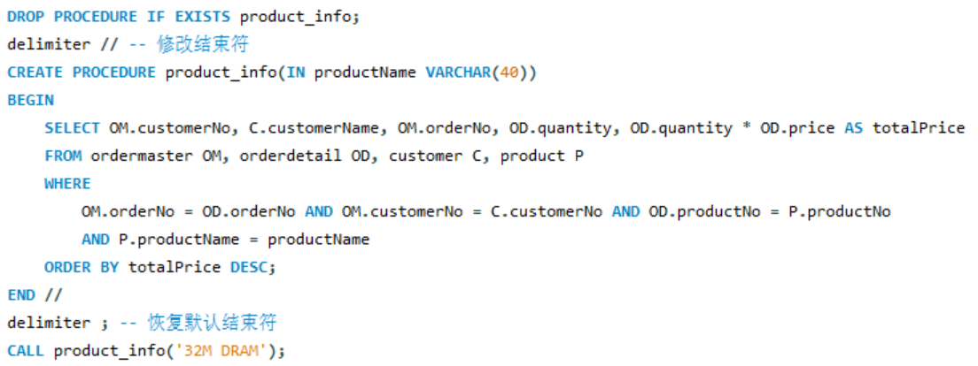

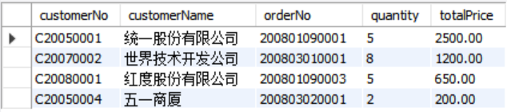

**Q1.2**

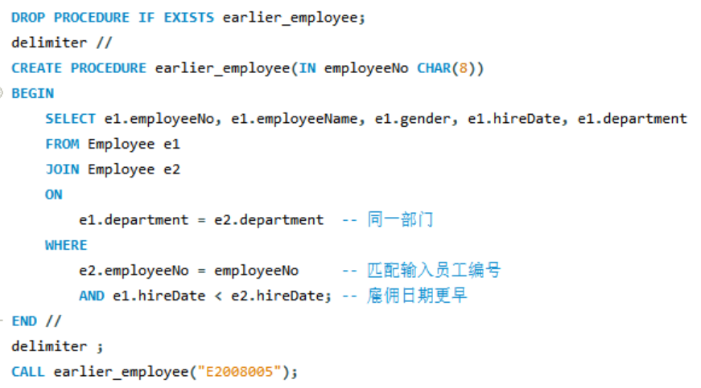

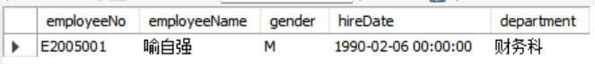

**Q2 声明并调用存储函数**

大致同Q1，函数需要声明变量，返回值。使用SELECT语句调用函数。

**Q2.1**

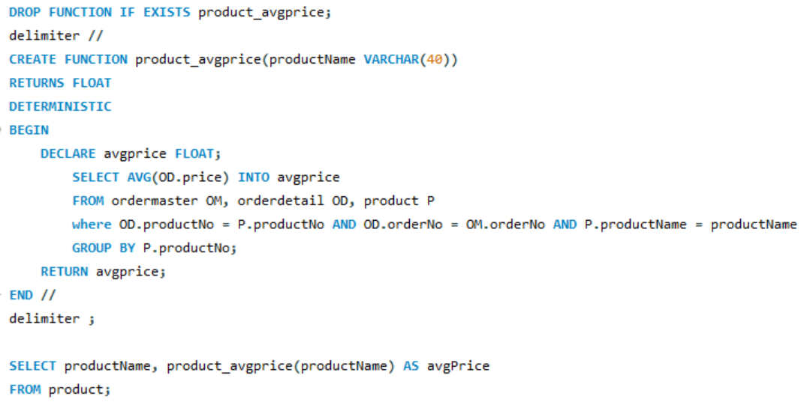

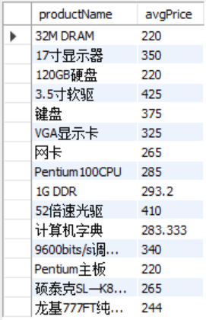

**Q2.2**

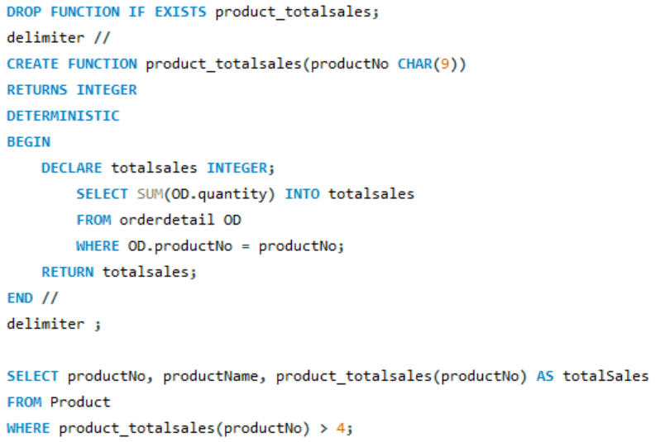

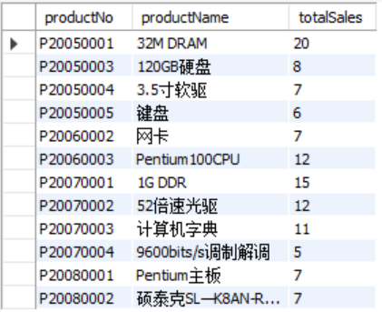

**Q3 创建触发器**

需注意触发器在插入前/后触发：BEFORE INSERT/AFTER INSERT。根据题意选择插入前。

**Q3.1**

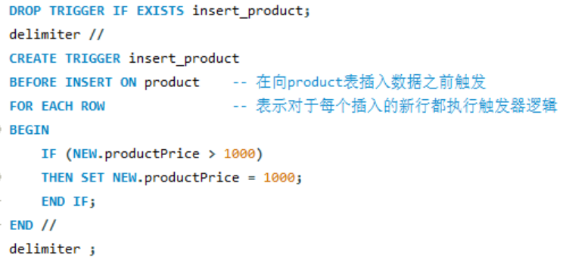

**SQL语句（测试）：**

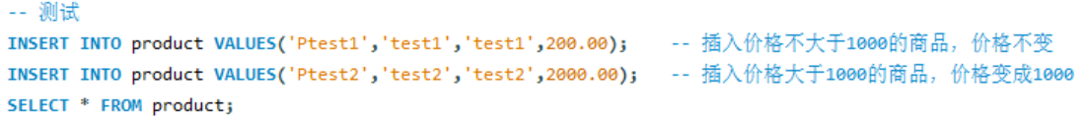

**查询结果：**test1的价格不变，test2的价格变成1000。

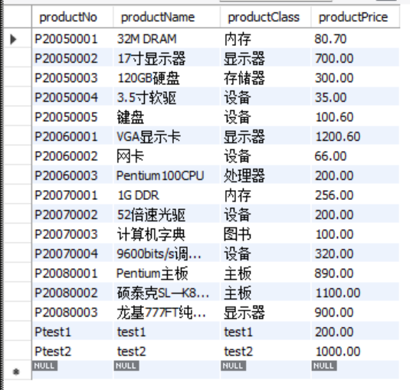

**Q3.2**

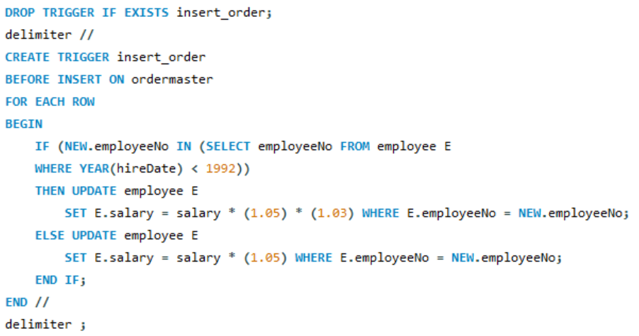

**SQL语句（测试）：**

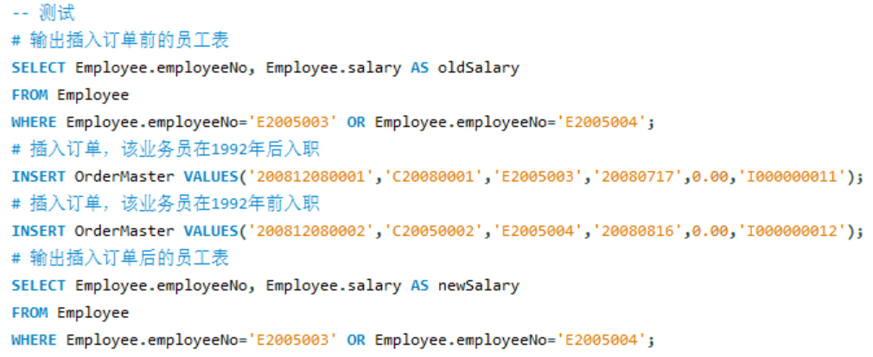

**查询结果：**

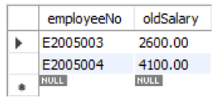 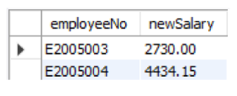

**\* 注：**为了后续实验，已用DELETE、UPDATE等语句把测试结果恢复成原本数据。

**Q4 使用高级程序设计语言访问SQL**

使用python语言在Visual Studio Code中链接MySQL数据库。

**Q4.1 查询**

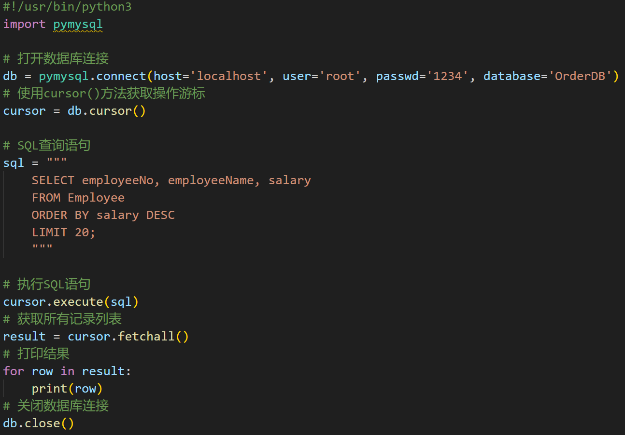

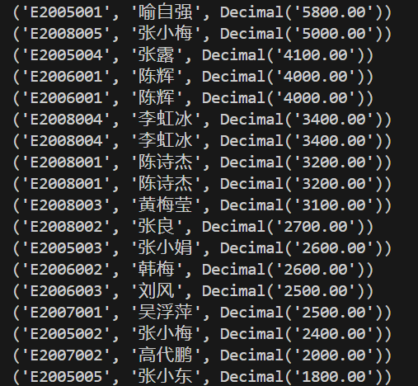

**Q4.2 插入**

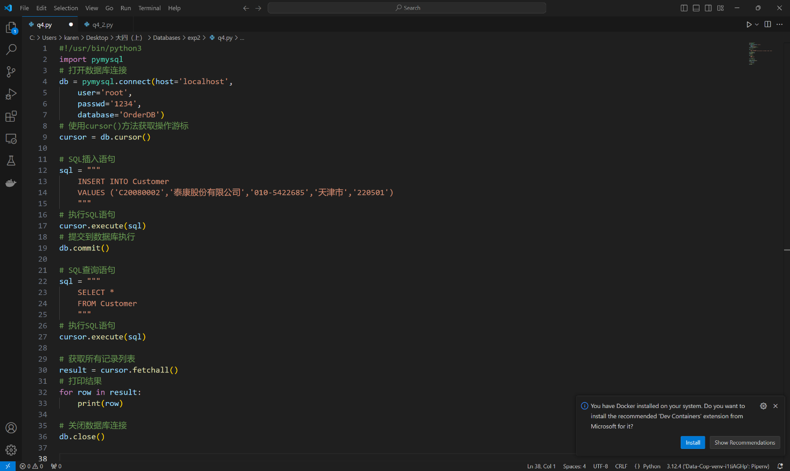



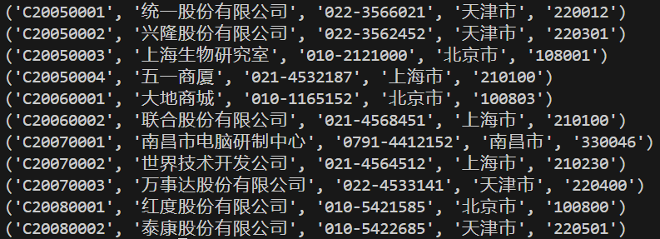

**Q4.3 删除**

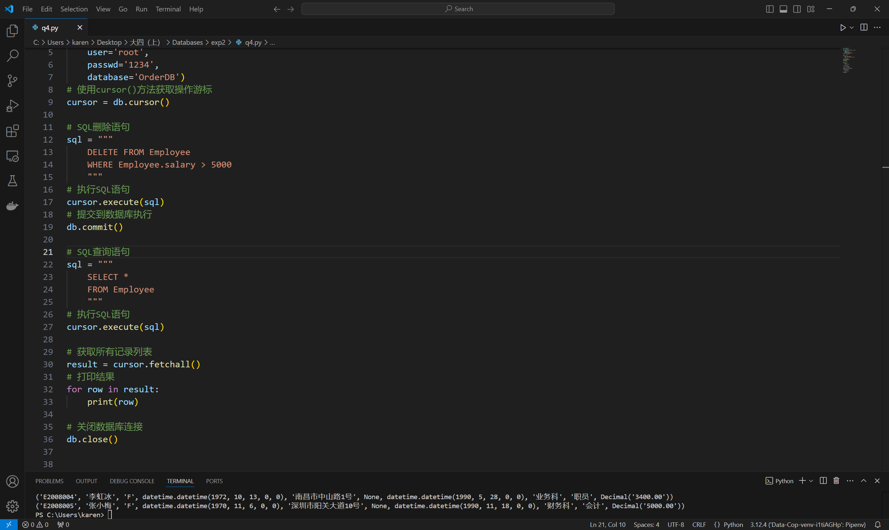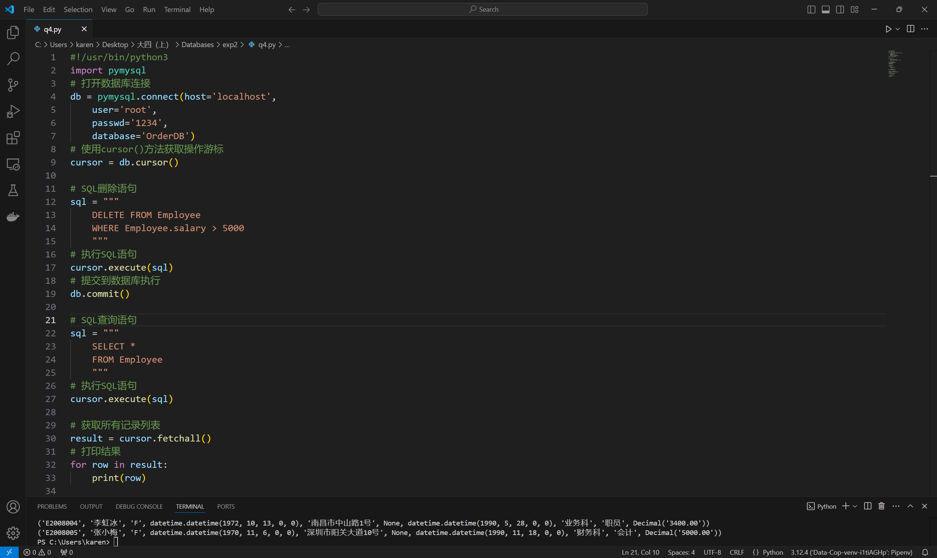

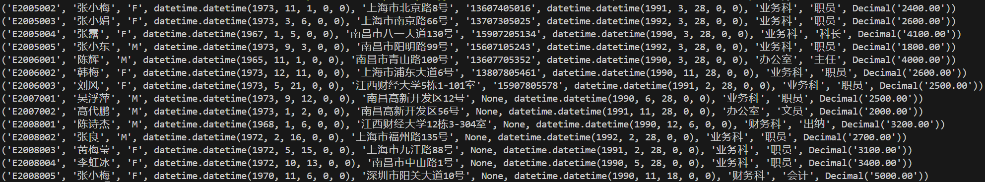

**Q4.4 更新**

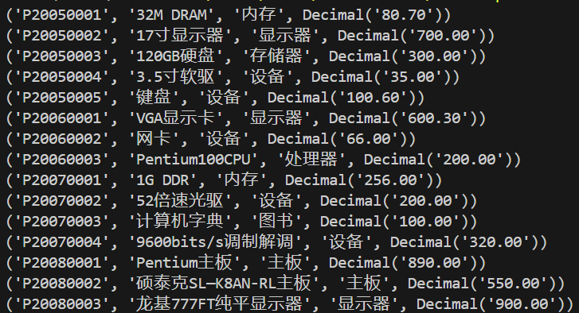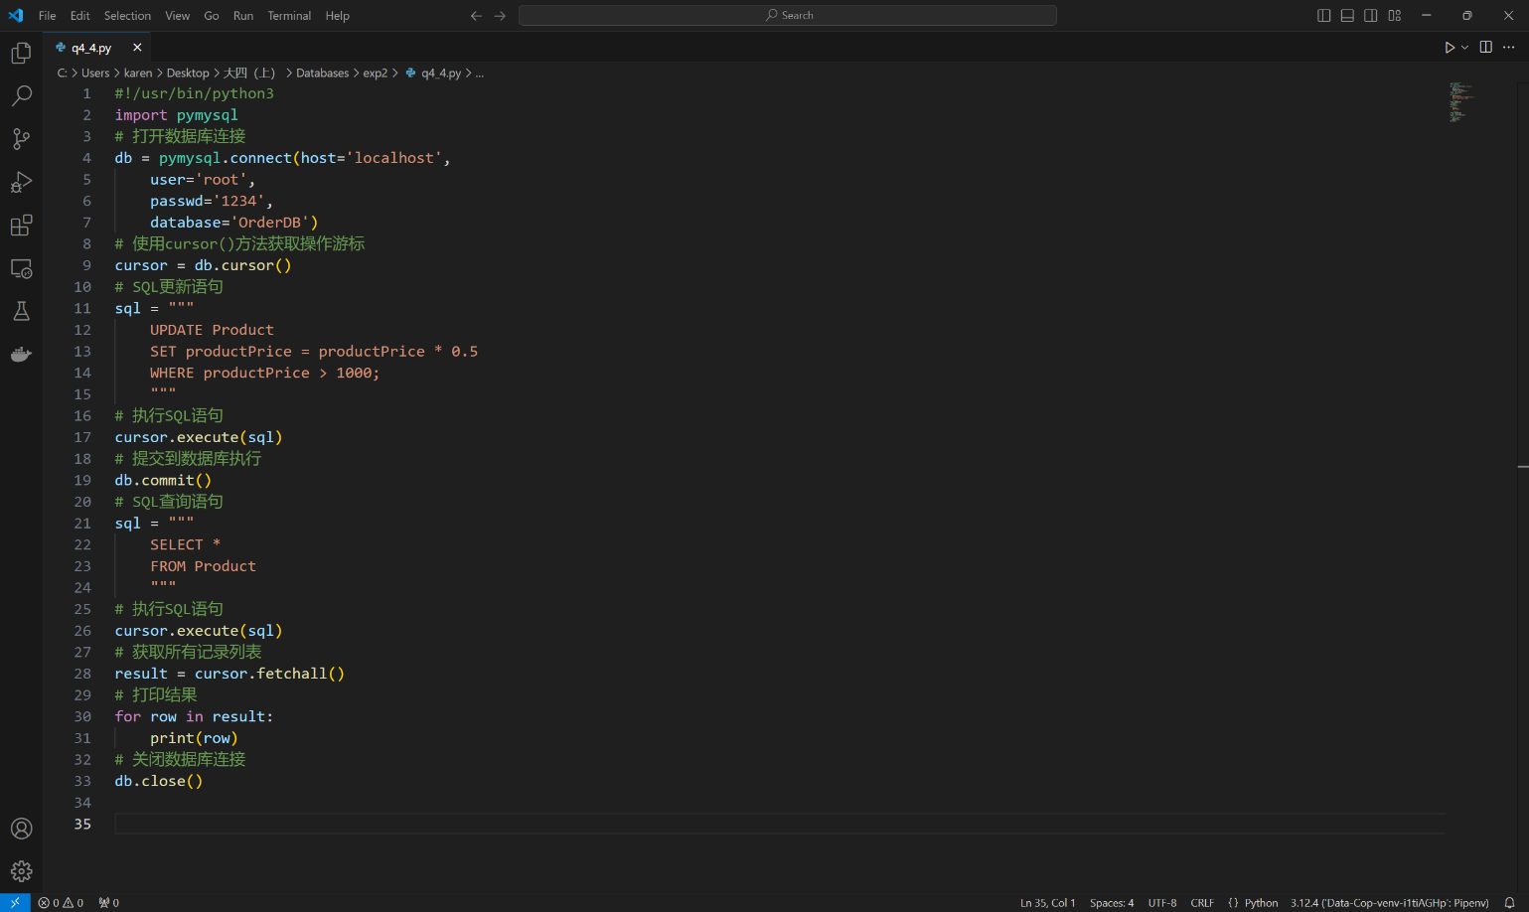

**Q5 使用高级程序设计语言中的动态SQL功能**

不保留4中对表信 息的修改：重新导入OrderDB。

**Q5.1**

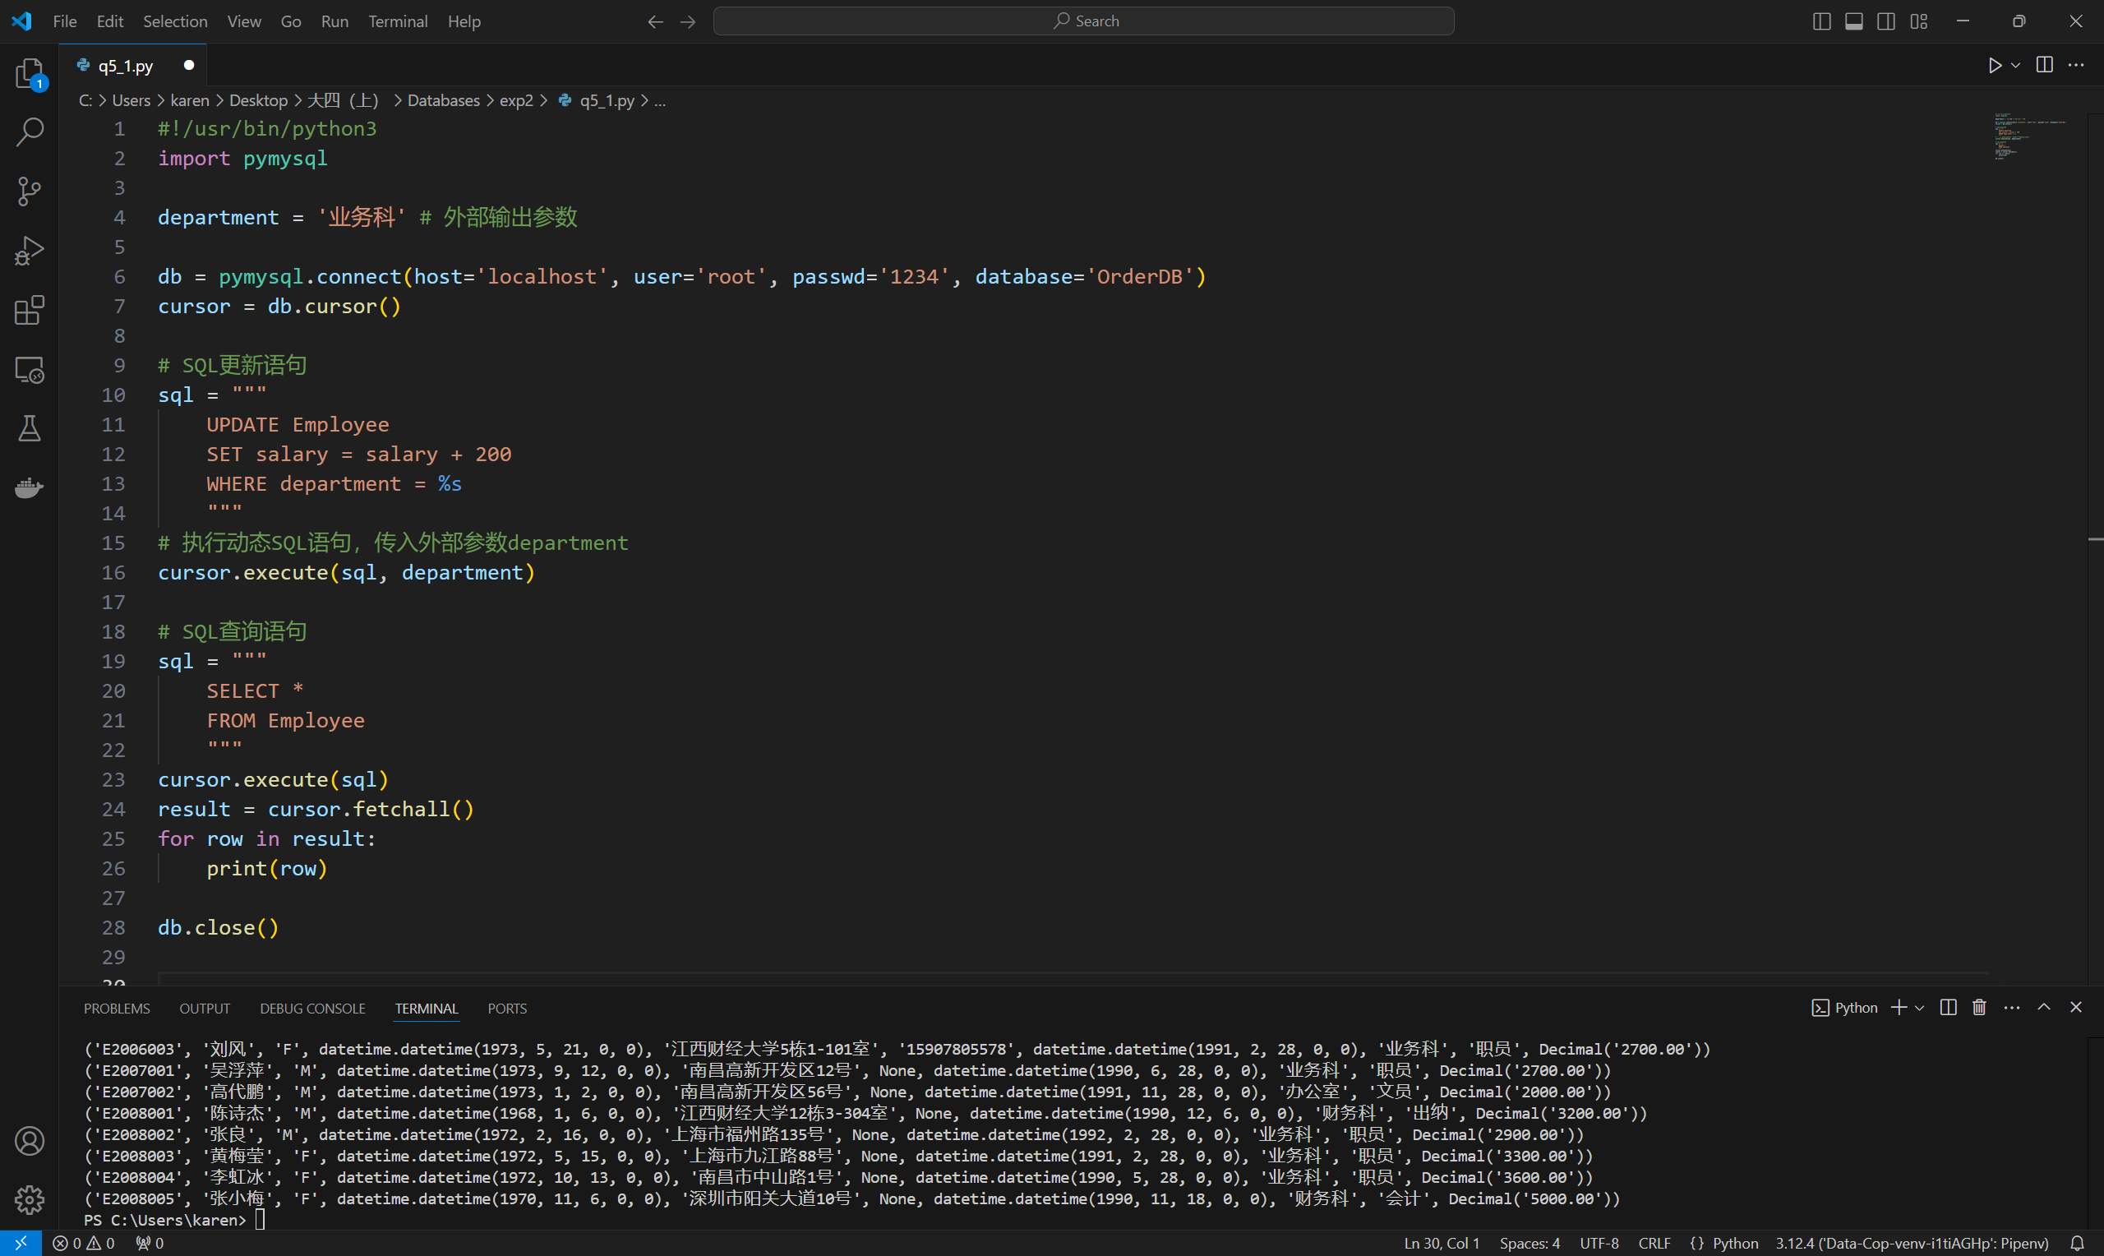

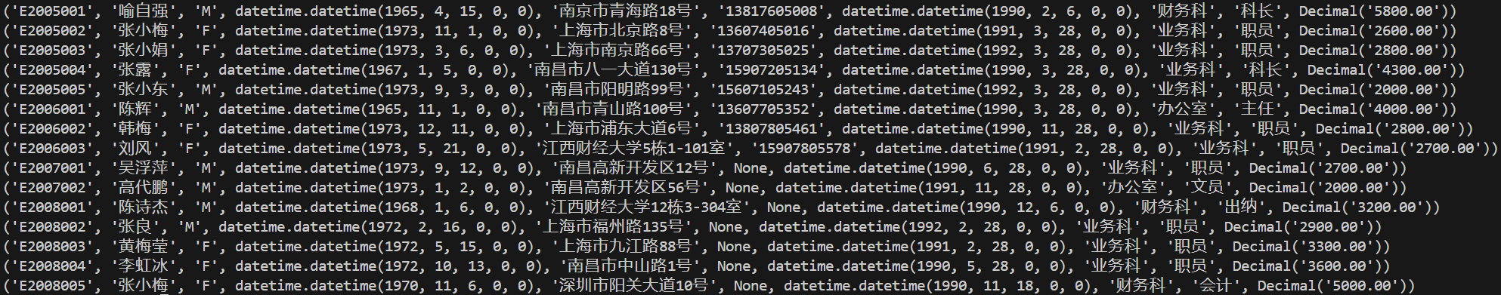

**Q5.2**

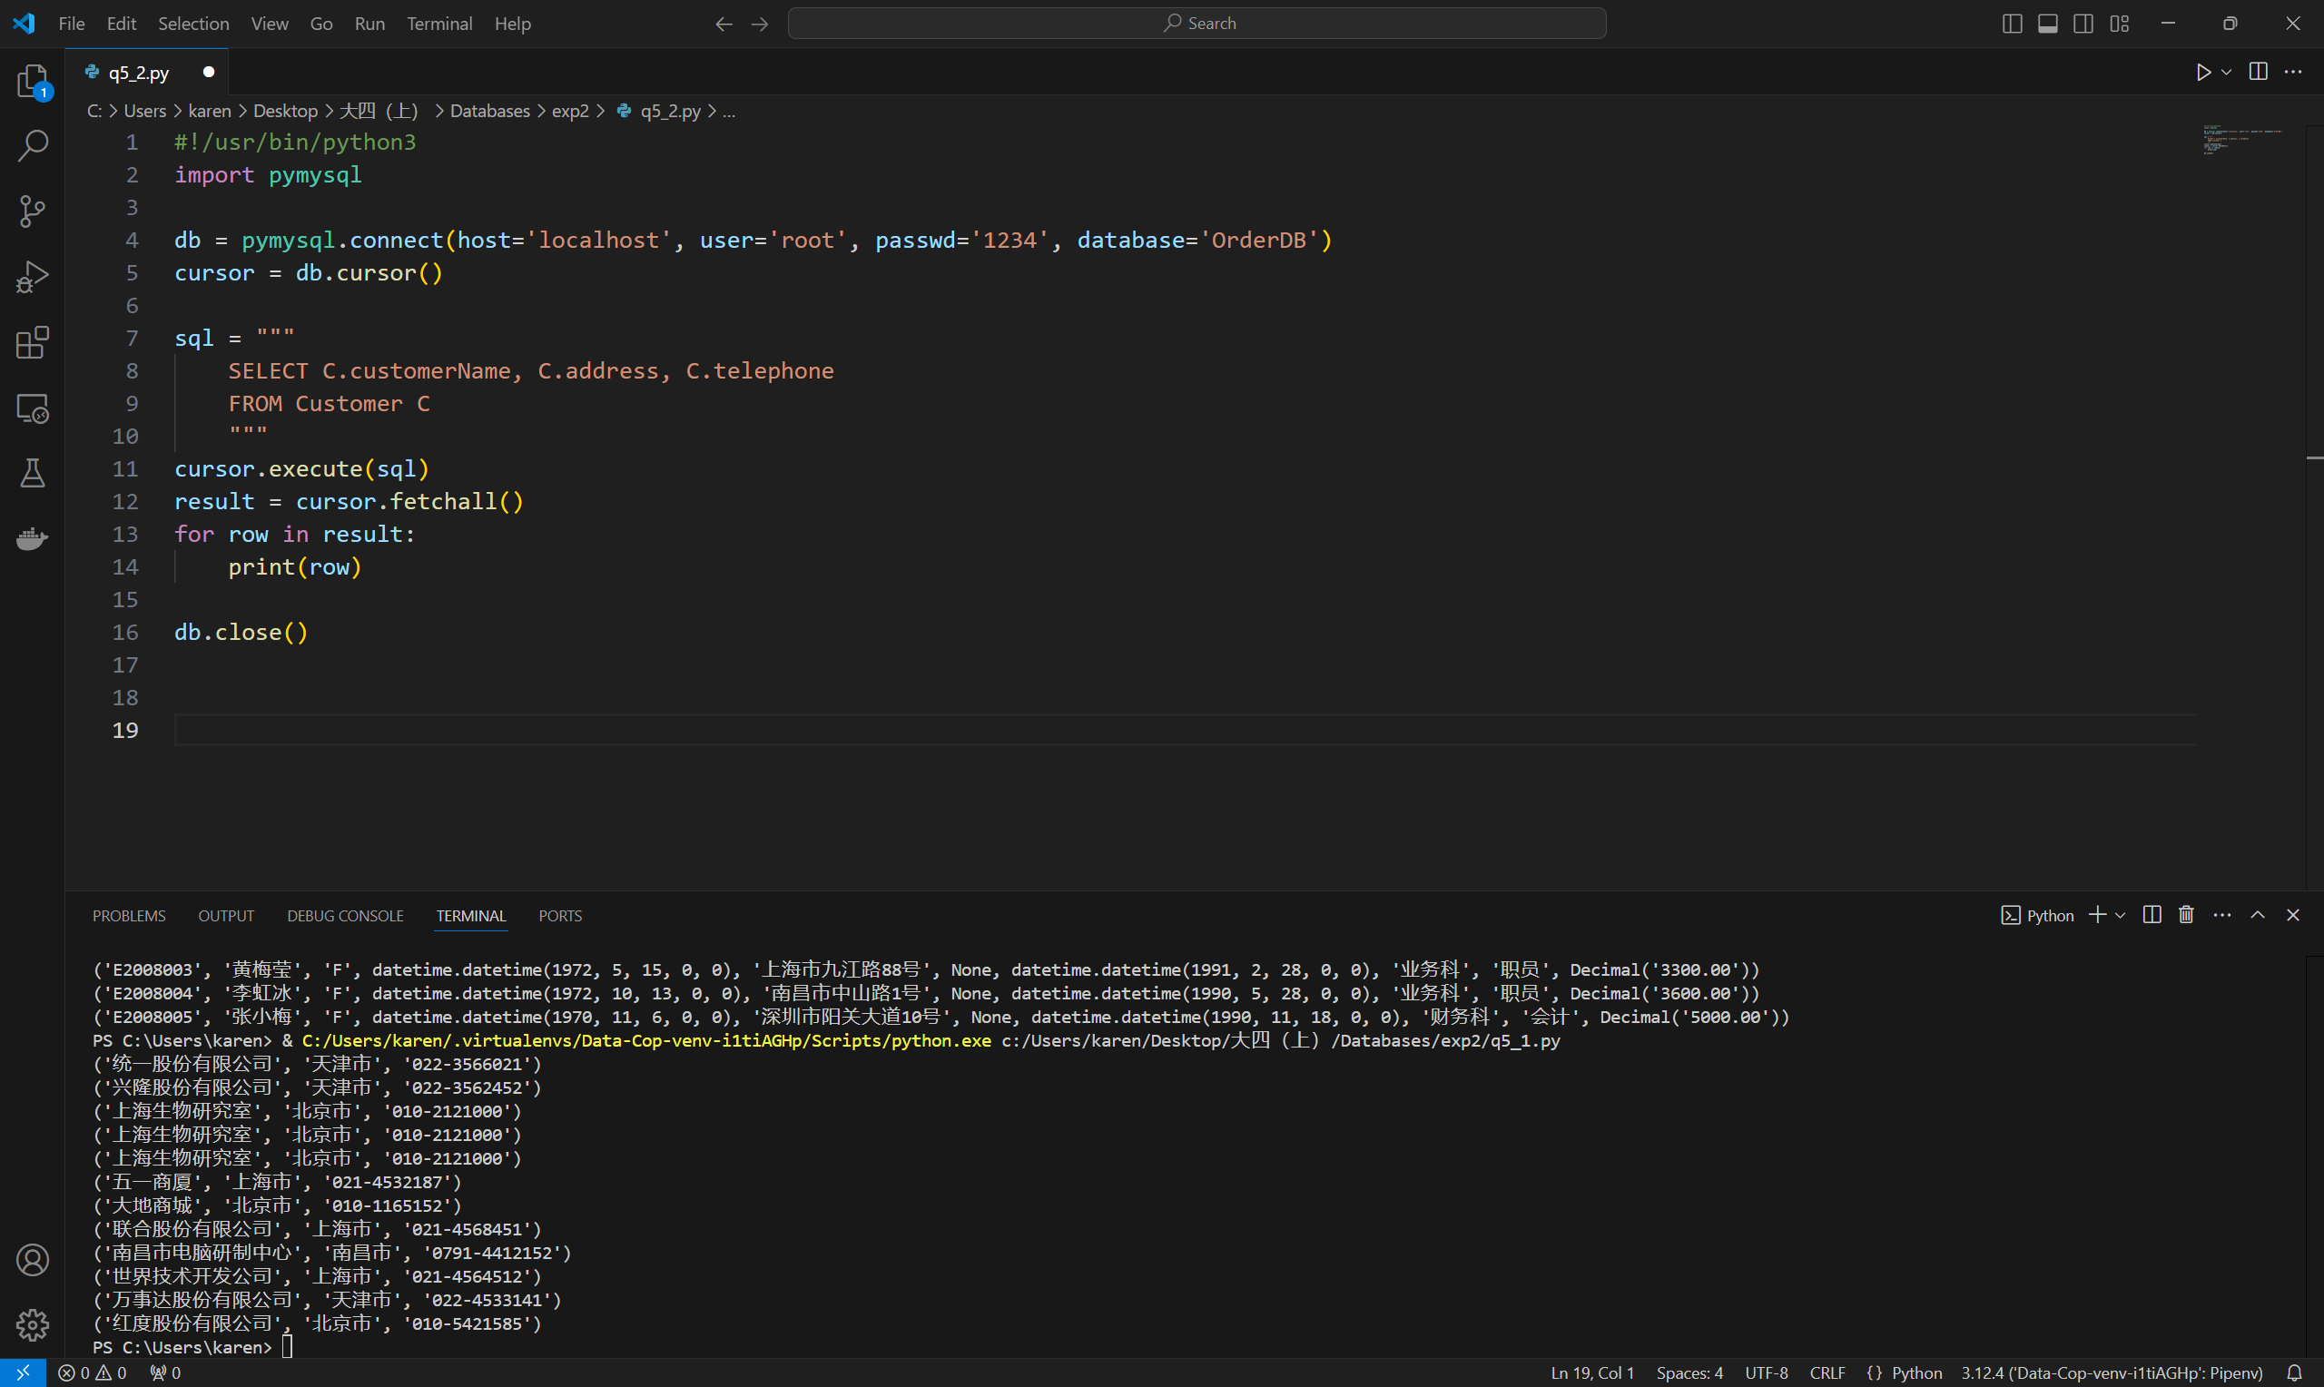

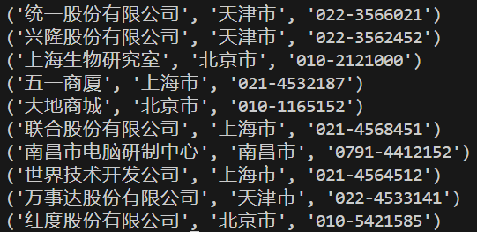

**参考文献及致谢**

[Python3 MySQL 数据库连接 – PyMySQL 驱动 | 菜鸟教程](https://www.runoob.com/python3/python3-mysql.html)